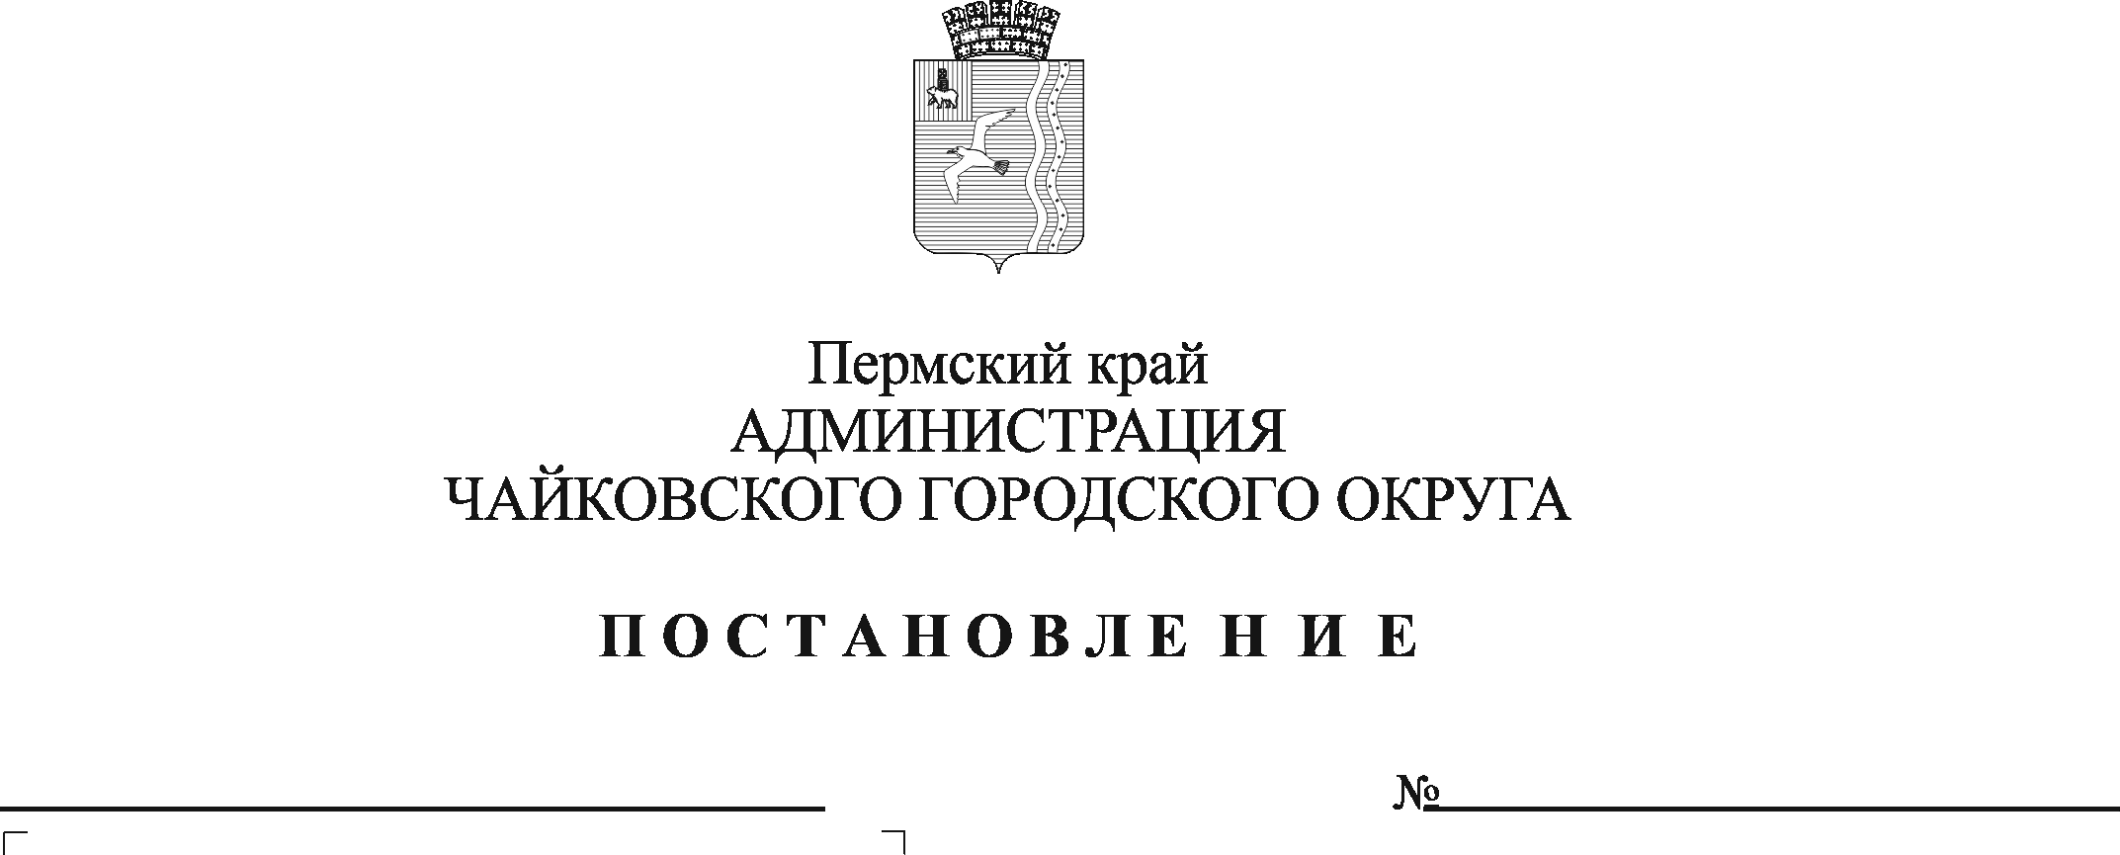
О внесении изменений в пункт 3.3.4.4 раздела 3 административного регламента предоставления муниципальной услуги «Согласование размещения информационной конструкции – вывески», утвержденного постановлением администрации Чайковского городского округа от 14.01.2021 № 27

В соответствии с Федеральным законом от 6 октября 2003 г. № 131-ФЗ «Об общих принципах организации местного самоуправления в Российской Федерации», Федеральным законом от 27 июля 2010 г. № 210-ФЗ «Об организации предоставления государственных и муниципальных услуг», статьей 11 Федерального закона от 6 апреля 2011 г. № 63-ФЗ «Об электронной подписи», постановлением администрации города Чайковского от 11 февраля 2019 г. № 152 «Об утверждении типового административного регламента предоставления муниципальной услуги»
ПОСТАНОВЛЯЮ:
- Внести в пункт 3.3.4.4 раздела 3 «Состав, последовательность и сроки выполнения административных процедур (действий), требования к порядку их выполнения, в том числе особенности выполнения административных процедур (действий) в электронной форме, а также особенности выполнения административных процедур в многофункциональных центрах» административного регламента предоставления муниципальной услуги «Согласование размещения информационной конструкции – вывески», утвержденного постановлением администрации Чайковского городского округа от 14 января 2021 г. № 27, следующие изменения:
  - абзац третий изложить в редакции:
«При установлении несоблюдения установленных условий использования электронной квалифицированной подписи при подаче заявления и документов в электронном виде ответственный за исполнение административной процедуры после завершения проведения такой проверки принимает решение об отказе в приеме к рассмотрению обращения на получение услуги и направляет Заявителю уведомление об этом в электронной форме с указанием несоответствия требованиям, установленным статьей 11 Федерального закона от 6 апреля 2011 г. № 63-ФЗ «Об электронной подписи»;
  - абзацы четвертый, пятый, шестой седьмой признать утратившими силу.
2. Опубликовать постановление в муниципальной газете «Огни Камы» и разместить его на официальном сайте администрации города Чайковского.
3. Постановление вступает в силу после его официального опубликования.

Глава городского округа-
глава администрации
Чайковского городского округа Ю.Г. Востриков

